ДАТЧИК СОДЕРЖАНИЯ
КИСЛОРОДА

Инструкция по монтажу,
пуску и регулированию
5К2.320.040 ИМ

2023
Содержание

1 Условия эксплуатации 3
2 Основные параметры и размеры 4
3 Комплект поставки 5
4 Исходные данные для использования датчика 5
5 Размещение и монтаж 5
6 Тара и упаковка 8
7 Подготовка к работе 8
8 Свидетельство о приемке 9
9 Свидетельство об упаковывании 9

Настоящая инструкция предназначена для ознакомления обслуживающего персонала с устройством, эксплуатацией и правилами технического обслуживания ДАТЧИКА СОДЕРЖАНИЯ КИСЛОРОДА 5К2.320.040 (далее по тексту – датчик).
Датчик может применяться на воздухо-разделительных установках для получения и тонкой очистки инертных газов, а также для промежуточного технологического контроля.
Чувствительным элементом (далее по тексту – ЧЭ) датчика является высокотемпературная гальваническая ячейка с твердым электролитом, обладающим кислородной проводимостью. Принцип работы ячейки заключается в следующем. Если твердый электролит имеет на поверхности металллический электрод, то благодаря подвижности ионов кислорода на границе металл-твердый электролит газовая фаза устанавливает равновесие по кислороду, которое характеризуется определенным электродным потенциалом. Величина этого потенциала будет зависеть от парциального давления кислорода в газовой фазе. Так как потенциал электрода непосредственно измерить невозможно, то измеряют разность потенциалов двух электродов (Е, В). Один из которых является рабочим, а другой сравнительным.
Этот принцип измерения содержания кислорода в инертных газах и азоте заложен в серийно выпускаемых газоанализаторах типа ФЛЮОРИТ, предназначенных для измерения объемной концентрации кислорода в диапазоне от единиц млн⁻¹ до 100 %.

1 Условия эксплуатации

Нормальные условия применения датчика:
- расход анализируемого газа через ЧЭ (50 ± 5) см³/мин;
- температура окружающей среды (20 ± 5) °С;
- атмосферное давление от 84 до 106,7 кПа;
- объемная концентрация кислорода в окружающей среде (20,7 ± 0,17) %;
- параметры источника электропитания:
1) стабилизированный источник питания постоянного тока с регулируемым напряжением от 7 до 12 В, выходной мощностью не менее 30 В • А;
2) или стабилизированный источник питания переменного тока с регулируемым действующим значением напряжения от 7 до 12 В, выходной мощностью не менее 30 В • А;
- рабочая температура поверхности чувствительного элемента от 634 до 700 °С;
- содержание в анализируемом газе механических примесей до 2 г/м³, примеси агрессивных веществ, вызывающих коррозию материалов газового тракта датчика (сталь 12Х18Н10Т) НЕ ДОПУСКАЕТСЯ.
ВНИМАНИЕ! В анализируемом газе содержание водорода, окиси углерода, метана, паров воды и углекислого газа должно быть меньше концентрации измеряемого кислорода.

Рабочие условия применения датчика:
- температура анализируемого газа в точке отбора от минус 10 до плюс 50 °С;
- температура окружающей среды от плюс 5 до плюс 50 °С;
- содержание кислорода в воздухе от 19 до 21 %;
- параметры электропитания согласно п. 1.1.

2 Основные параметры и размеры

2.1 Объемная концентрация кислорода определяется по формуле:
(4 • F • E)
(R • T)
Сх = С₀ • exp (1)
где Сх – объемная доля кислорода в анализируемом газе, %;
С₀ = 20,7 – объемная доля кислорода в сравнительной среде, %;
4 • F = 4 • 96 500 – количество электричества, необходимое для электрохимического переноса одного моля кислорода, Кл / моль;
R = 8,314 Дж / моль • °К – газовая постоянная;
T – температура ячейки, определяемая по значению ТЭДС для НСХ платино – родиевой термопары типа В (платина – 30 % родий/платина – 6 % родий) согласно таблице 3 ГОСТ Р 585-2001 «ГСОЕ. Термопары. Номинальные статические характеристики преобразования», °К;
E – разность электродных потенциалов ЧЭ, В.
2.2 Время прогрева датчика не более 60 мин.
2.3 Температура рабочей части ячейки датчика устанавливается в пределах от 634 до 700 °С, значение которой регулируется рабочим напряжением, задаваемым источником электропитания согласно п. 1.1.
2.4 Габаритные размеры датчика не более 90 × 180 × 70 мм.
2.5 Содержание драгоценных металлов:
- платино – родий (в термопаре 5К5.182.092) – 0,683 г;
- порошок ППл – II ТУ 48 – 1 -85 – 79 (в ЧЭ 5К7.039.022) – 0,2 г.

3 Комплект поставки
3.1 В комплект поставки входят:
- датчик содержания кислорода 5К2.320.040 – 1 шт;
- инструкция по монтажу, пуску, регулированию 5К2.320.040 ИМ – 1 шт;
- комплект монтажных частей 5К4.075.165:
1) трубка 5К8.626.222 длиной 300 мм – 3 шт;
2) ниппель Н5К8.658.013 – 3 шт;
3) гайка накидная 5К8.658.013 – 3 шт.

4 Исходные данные для использования датчика
4.1 Общий вид датчика приведен на рисунке 1.
4.2 Пневматическая схема включения датчика приведена на рисунке 2.
ВНИМАНИЕ! Расход анализируемого газа через чувствительный элемент (ЧЭ) датчика устанавливается с помощью дросселя перед проведением анализа и его значение равно (50 ± 5) см³/мин.
4.3 Электрическая схема датчика приведена на рисунке 3.
ВНИМАНИЕ! Измерения выходного напряжения на контактах ЧЭ (выводы «ЧЭ +» и «ЧЭ -» на рисунке 3) необходимо производить вольтметром с высоким входным сопротивлением не менее 1 Мом.

5 Размещение и монтаж
5.1 Датчик должен устанавливаться как можно ближе к точке отбора анализируемого газа.
Габаритный размеры датчика приведены на рисунке 1.
Для отключения датчика от технологической линии трубопровода должен быть установлен запорный вентиль 2 согласно рисунку 2.
Газоподводящие линии перед подсоединением к датчику должны быть тщательно обезжирены и промыты.

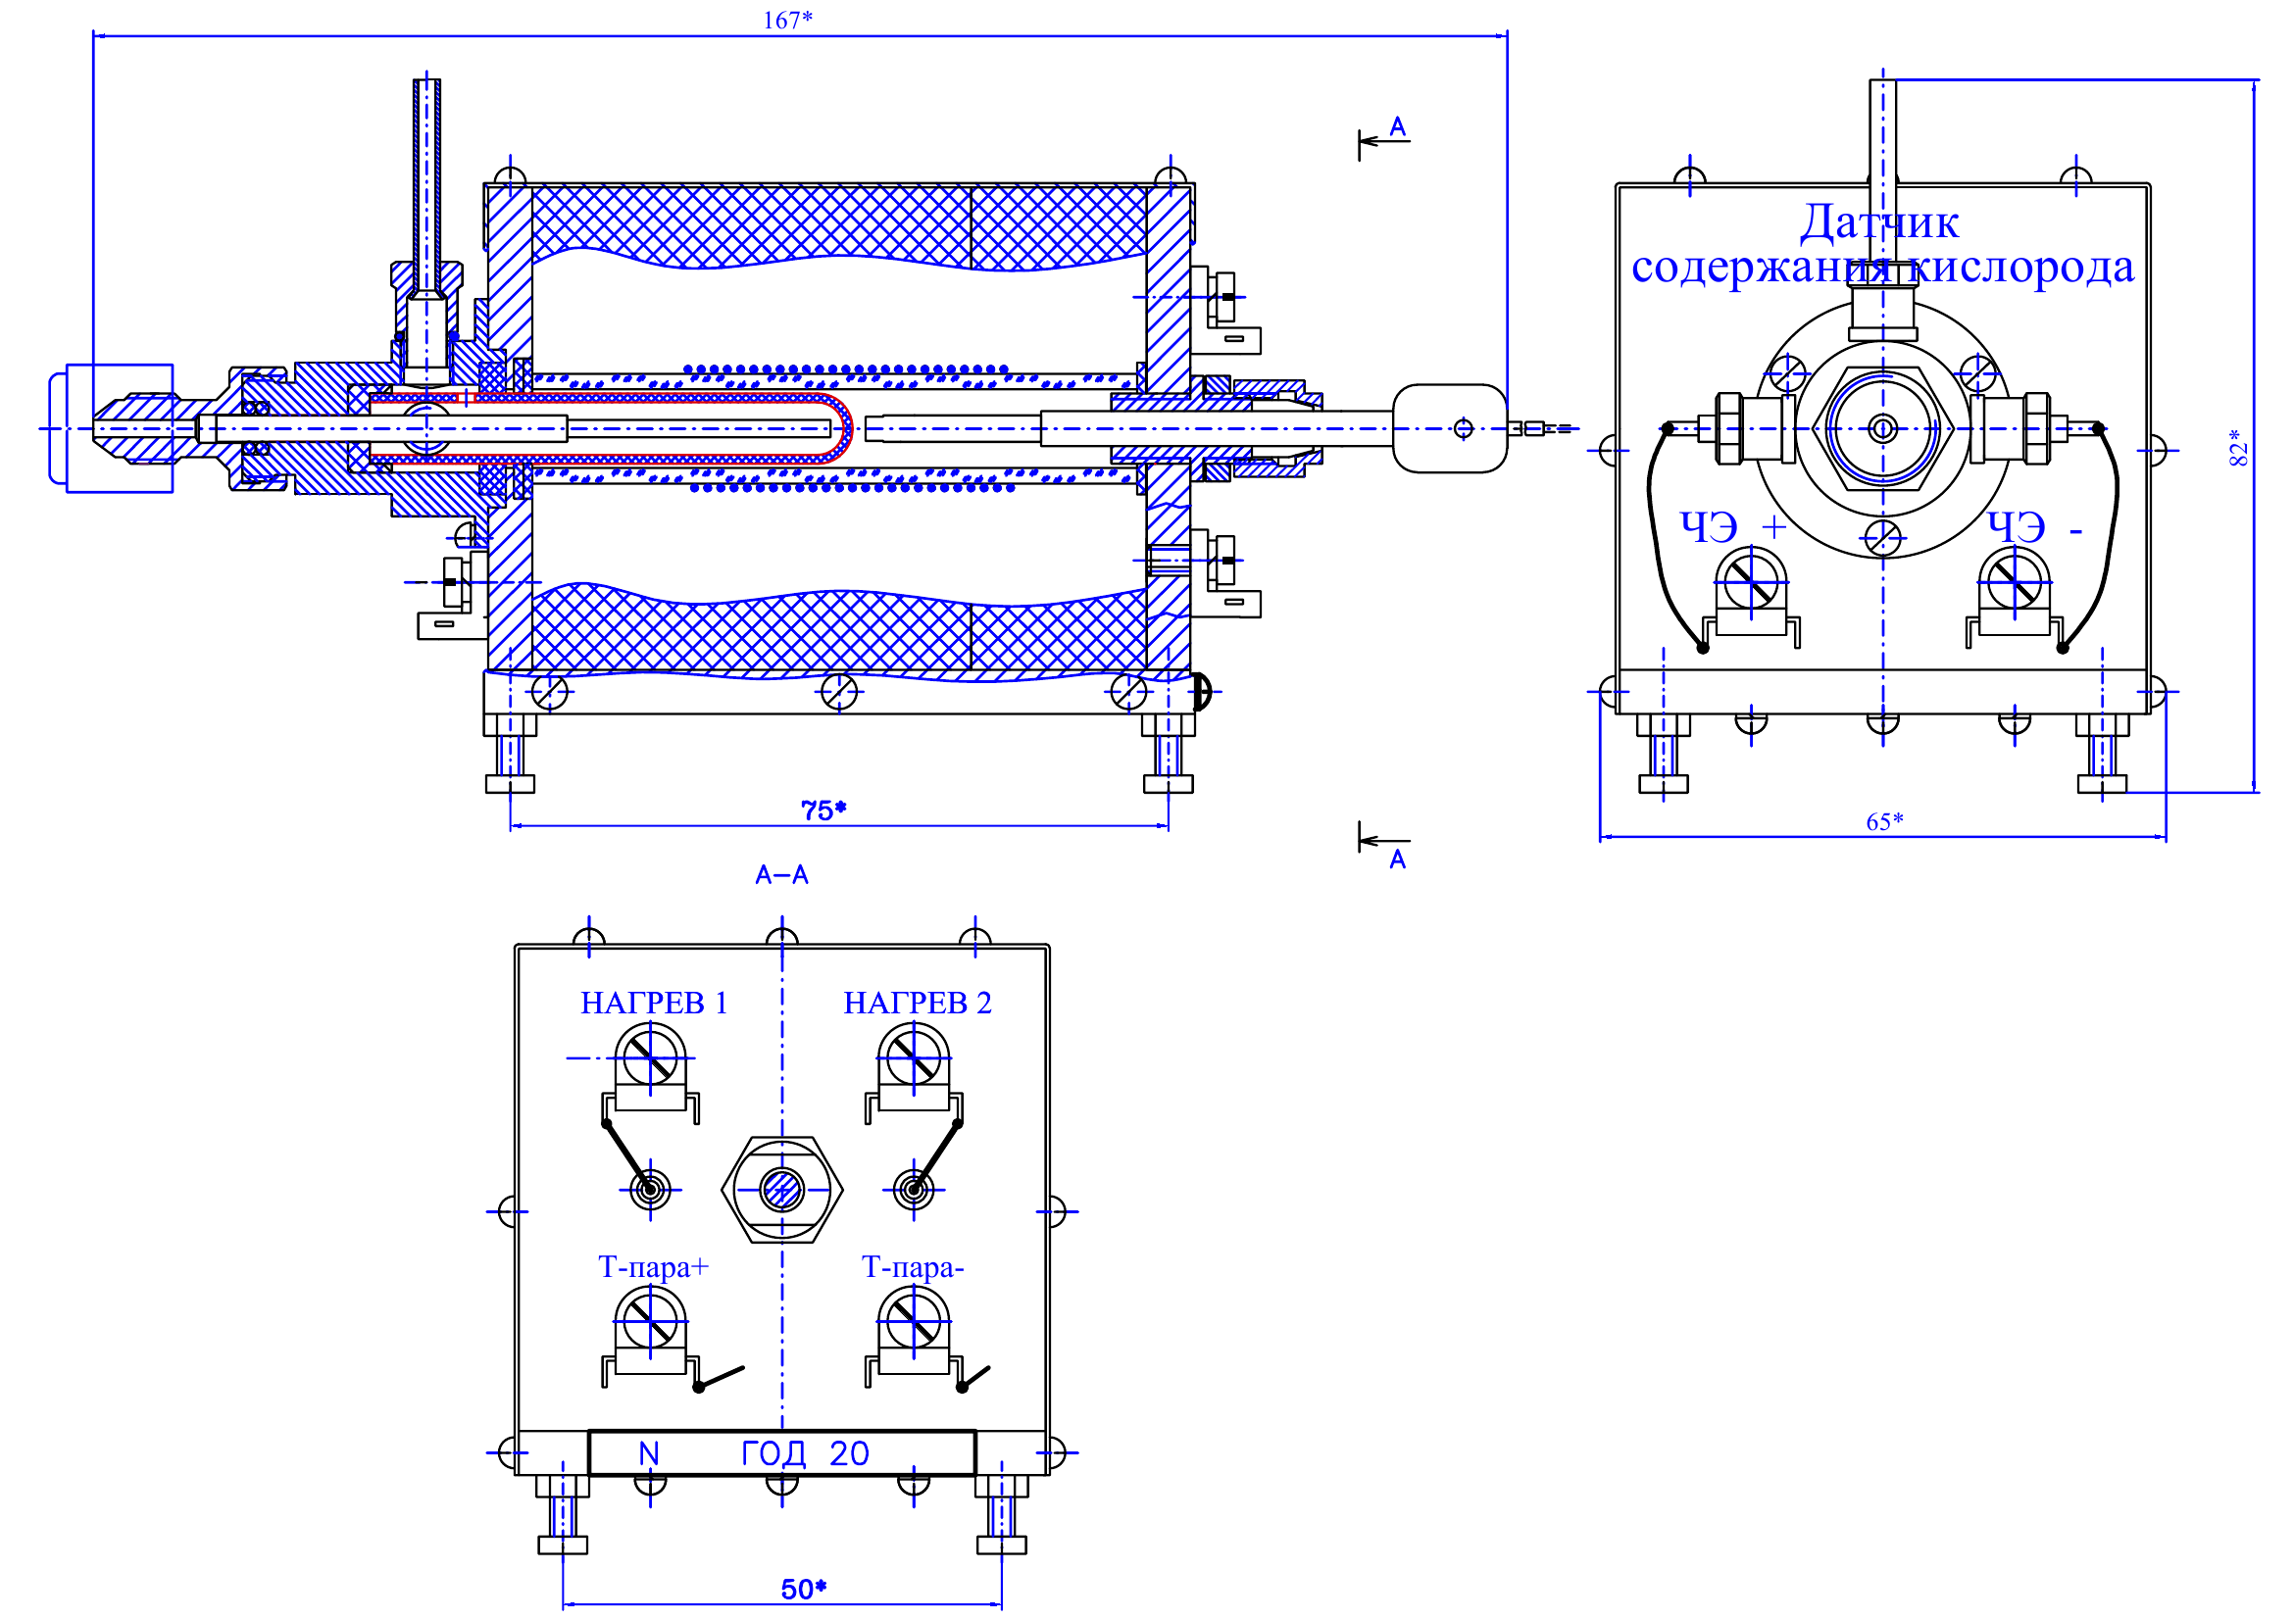
Рисунок 1 – Общий вид и габаритные размеры датчика содержания кислорода

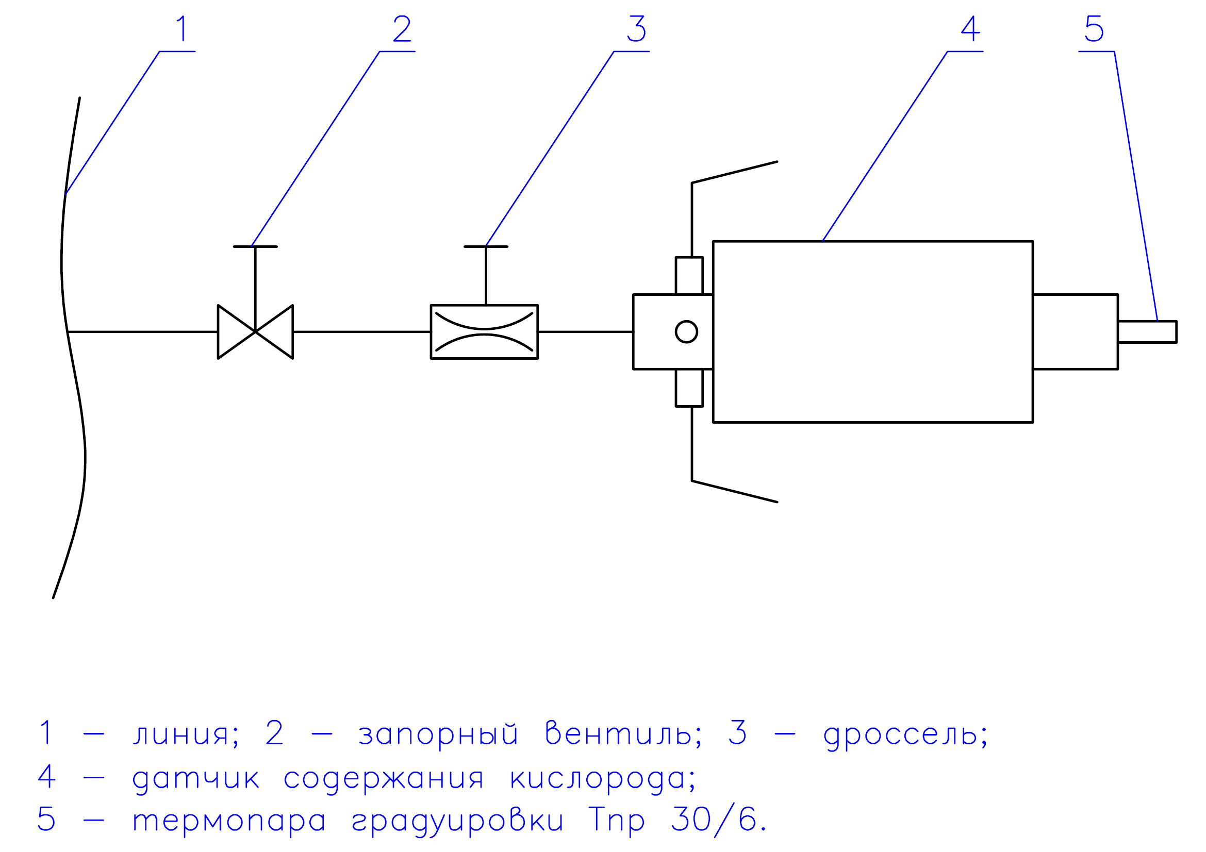

Рисунок 2 – Пневматическая схема подключения датчика содержания кислорода

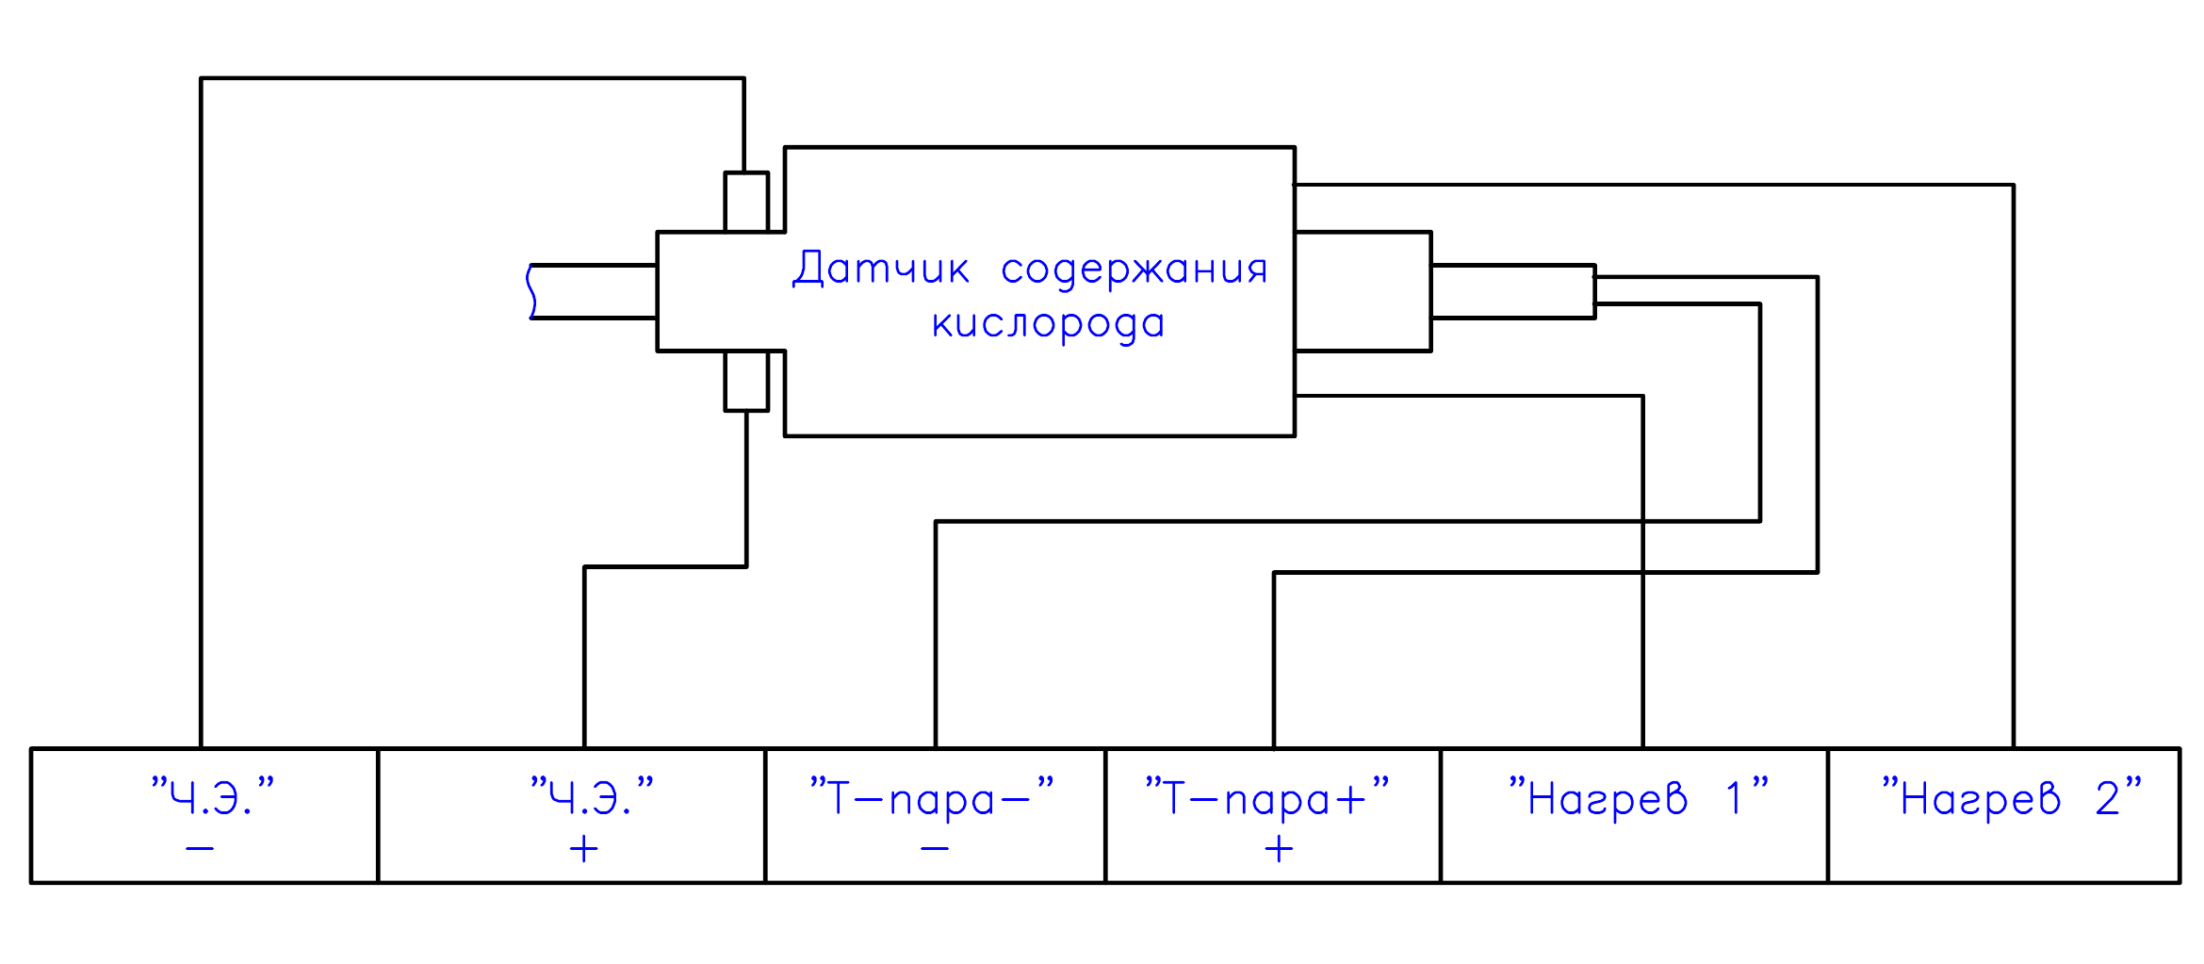
Рисунок 3 – Электрическая схема подключения датчика содержания кислорода

6 Тара и упаковка
6.1 Датчик, завернутый в бумагу и уложенный в полиэтиленовый пакет, укладывается в картонную коробку.
Картонная коробка с датчиком, инструкция по монтажу, пуску, регулированию 5К2.320.040 ИМ и комплект монтажных частей 5К4.075.165 размещаются в посылочный ящик. Свободное пространство в посылочном ящике заполняется картоном. Под крышку ящика укладывается упаковочный лист в полиэтиленовом пакете.

7 подготовка к работе
7.1 Соберите пневматическую схему в соответствии с рисунком 2.
7.2 Откройте запорный вентиль 2 и предварительно настройте расход через пневматическую схему значением (50 ± 5) см³/мин с помощью дросселя 3. После этого закройте запорный вентиль 2.
7.3 Согласно рисунку 3 на электрические контакты НАГРЕВ 1 и НАГРЕВ 2 подайте от источника напряжения постоянного (или переменного тока) напряжение значением 7 В (или действующее значение 7 В).
7.4 Через 15 мин проконтролируйте температуру ЧЭ, для этого:
- измерьте вольтметром значение ТЭДС термопары (мВ) на выводах «Т-пара -» и «Т-пара +»;
- в соответствии с таблицей 3 ГОСТ Р 585-2001 переведите значение ТЭДС в значение температуры.
Если значение температуры будет менее 634 °С, то на выходе источника электропитания (см. п. 1.1) необходимо плавно увеличить напряжение до достижения температуры ЧЭ значением в диапазоне от 634 до 700 °С.
Примечания
1 Для определения температуры необходимо пользоваться градуировочной таблицей для термопар градуировки ПР – 30/6 или типа В по ГОСТ Р 585-2001 «ГСОЕ. Термопары. Номинальные статические характеристики преобразования» (см. таблицу 3).
2 При необходимости можно осуществлять регулирование температуры терморегулятором (отсутствует в комплекте поставки) по термопаре в составе датчика (см. п. 2.1).
7.5 После установления значения температуры ЧЭ в диапазоне от 634 до 700 °С откройте запорный вентиль 2 и подключите к электрическим контактам «ЧЭ +» и «ЧЭ -» (см. рисунок 3) вольтметр постоянного тока с верхним пределом «1 В» и входным сопротивлением не менее 1 Мом.
Подождите до окончательного установления разности электродных потенциалов Е.
Рассчитайте объемную долю кислорода в анализируемом газе по формуле (1).

8 Свидетельство о приемке
Датчик содержания кислорода 5К2.320.040 заводской номер _________ признан годным для эксплуатации.

Начальник ОТК
МП ____________________ _________________________
личная подпись расшифровка подписи
___________________
год, месяц, число

9 Свидетельство об упаковывании
Датчик содержания кислорода 5К2.320.040 заводской номер _________ упакован предприятием-изготовителем согласно требованиям чертежа 5К2.320.040 УЧ.

Упаковку произвел ________________ ___________ ______________
должность личная подпись расшифровка подписи
Дата упаковки _________________________
год, месяц, число
ЛИСТ РЕГИСТРАЦИИ ИЗМЕНЕНИЙ

Изм. | №№ листов (страниц) |  |  |  | Всего листов (страниц) № докум. | № докум. | Входящий № сопроводит. документа и дата | Подпись | Дата
Изм. | изме-нен-ных | за-ме-нен-ных | но-вых | анну-лиро-ван-ных

